SECRETARÍA DISTRIAL DE AMBIENTE Folios: 1. Anexos: No.
Radicación #: 2014EE95553 Proc #: 2682376 Fecha: 09-06-2014
Tercero: Consorcio Lisboa 011
Dep Radicadora: DIRECCION DE CONTROL AMBIENTALClase Doc: Salida Tipo Doc: AUTO

“POR EL CUAL SE INICIA UN PROCESO SANCIONATORIO AMBIENTAL Y SE TOMAN OTRAS DETERMINACIONES”

LA DIRECTORA DE CONTROL AMBIENTAL DE LA SECRETARIA DISTRITAL DE AMBIENTE

En virtud de lo dispuesto por el Decreto 2811 de 1974, la Ley 99 de 1993, la ley 1333 de 2009, Resolución 541 de 1994, el Decreto Distrital 357 de 1997, en ejercicio de las facultades delegadas en el Acuerdo Distrital 257 de 2006, los Decretos Distritales 109 y 175 de 2009, la Resolución 3074 de 2011 de la Secretaria Distrital de Ambiente y

CONSIDERANDO

ANTECEDENTES

Que el día 10 de septiembre de 2013, profesionales de la Subdirección de Control Ambiental al Sector Público de la Secretaría Distrital de Ambiente, realizaron visita técnica de control al proyecto Vivienda Fiscal Lisboa, ubicado en la calle 134 A No 11 – 63/49/37, localidad de Usaquén, ejecutado por el Consorcio Lisboa, identificado con Nit. No. 900568898-1.

Que el día 17 de septiembre de 2013, profesionales de la Subdirección de Control Ambiental al Sector Público de la Secretaría Distrital de Ambiente, realizaron segunda visita técnica de seguimiento y control al proyecto Vivienda Fiscal Lisboa.

Que mediante radicado No. 2013ER124616 del 20 de septiembre de 2013, el Consorcio Lisboa, presenta una respuesta a las observaciones realizadas en la visita técnica adelantada por la Subdirección de Control Ambiental al Sector Público el día 17 de septiembre de 2013.

Una vez evaluado el radicado No. 2013ER124616 del 20 de septiembre de 2013, se logró establecer que no se ha mitigado en su totalidad las afectaciones evidenciadas a partir de la primera visita, adicionalmente se establece que la disposición de escombros se realizó en un sitio de disposición final NO avalado en el Distrito Capital.

Que la Subdirección de Control Ambiental al Sector Público, de la Secretaría Distrital de Ambiente en cumplimiento de sus funciones de control y seguimiento, emitió Concepto Técnico No. 07349 del 27 de septiembre de 2013, el cual establece que:

(…)

4. CONCEPTO TÉCNICO

De acuerdo a las dos (2) visitas realizadas el 10 de septiembre de 2013 y 17 de septiembre de 2013, al proyecto Vivienda Fiscal Lisboa a cargo de la constructora Consorcio Lisboa se evidenció; la desatención y el al alto impacto ambiental que se está generando en el barrio Lisboa, UPZ 13 Los Cedros de la Localidad (1) de Usaquén, específicamente en la calle 134 A N° 11 – 63/49/37, a causa de los trabajos constructivos que se adelantan en el proyecto. En consecuencia a esto es posible determinar:

- Afectación, deterioro y/o destrucción al sistema físico de aguas superficiales y subterráneas, ocasionado por los vertimientos y sedimentación generados a los sumideros adyacentes al proyecto; a la suciedad y abandono en que se encuentran éstos.

- Afectación, deterioro y/o destrucción al sistema socioeconómico de infraestructura, por no contar con un sistema de retención de grasas y sedimentos para las aguas residuales provenientes del casino, vulnerando el sistema hídrico de Bogotá D.C.

- Afectación, deterioro y/o destrucción al sistema socioeconómico de infraestructura, por no contar con un sistema de limpieza para la totalidad de los vehículos que evacuan del proyecto los residuos de RCDs Dejando caer sobre la red vehicular, los residuos de RCDs que por inclinación y arrastre, son conducidos a la red de servicios.

- Afectación, deterioro y/o destrucción al sistema físico de las unidades del paisaje, ocasionado por la mezcla que se está presentando de los Residuos de Construcción y Demolición – RCD, con los residuos sólidos ordinarios, peligrosos y especiales.

- Afectación, deterioro y/o destrucción al sistema físico del aire, ocasionado por mantener los acopios de materiales y RCDs descubiertos. En consecuencia, promoviendo material particulado a la atmosfera.

- En la siguiente tabla se relacionan los impactos ocasionados:

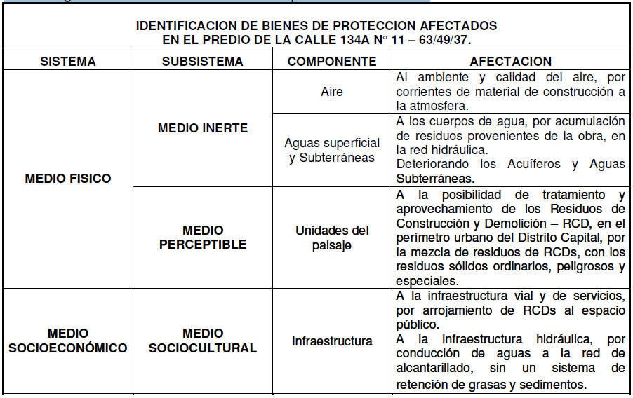

En la siguiente tabla se identifican las afectaciones:

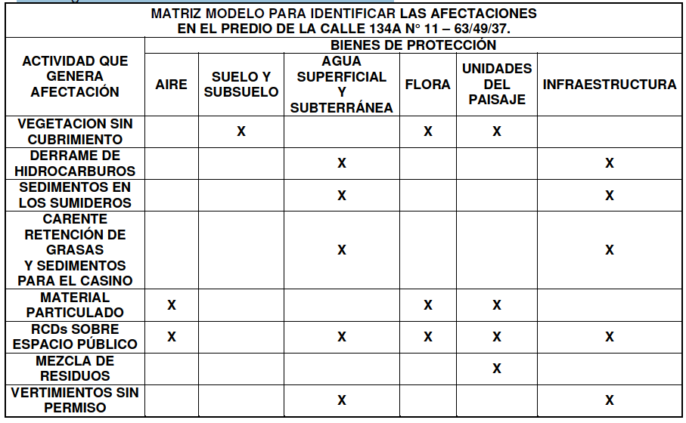

(…)”

CONSIDERACIONES JURÍDICAS

Que de conformidad con el artículo 8 de la Carta Política es obligación del Estado y de las personas proteger las riquezas culturales y naturales de la Nación.

Que el artículo 79 de la Constitución Política de Colombia, consagra entre otras cosas, el derecho de todas las personas a gozar de un ambiente sano. Así mismo, establece que es deber del Estado proteger la diversidad e integridad del ambiente, conservar las áreas de especial importancia ecológica y fomentar la educación para el logro de estos fines.

Que a su vez, el artículo 80 de la Carta Política, preceptúa que el Estado planificará el manejo y aprovechamiento de los recursos naturales, para garantizar su desarrollo sostenible, su conservación, restauración o sustitución, además, deberá prevenir y controlar los factores de deterioro ambiental, imponer las sanciones legales y exigir la reparación de los daños causados.

Que igualmente, el Ordenamiento Constitucional señala en su artículo 95, numeral 8, como deber constitucional “Proteger los recursos culturales y naturales del país y velar por la conservación de un ambiente sano”.

Que el artículo 209 de la Constitución Política establece que, “la función administrativa está al servicio de los intereses generales y se desarrolla con fundamento en los principios de igualdad, moralidad, eficacia, economía, celeridad, imparcialidad y publicidad, mediante la descentralización, la delegación y la desconcentración de funciones”.

Que de conformidad con lo establecido por el inciso segundo del artículo 107 de la Ley 99 de 1993, las normas ambientales son de orden público y no podrán ser objeto de transacción o de renuncia a su aplicación por las autoridades o por los particulares.

Que el artículo 1º del literal 10 de la Ley 99 de 1993 establece que la acción para la protección y recuperación ambiental del país es una tarea conjunta y coordinada entre el Estado, la comunidad, las organizaciones no gubernamentales y el sector privado.

Que el artículo 66 de la ley 99 de 1993 consagra las competencias de los grandes centros urbanos así: “Los municipios, distritos o áreas metropolitanas cuya población urbana fuere igual o superior a un millón de habitantes (1.000.000) ejercerán dentro del perímetro urbano las mismas funciones atribuidas a las Corporaciones Autónomas Regionales, en lo que fuere aplicable al medio ambiente urbano. Además de las licencias ambientales, concesiones, permisos y autorizaciones que les corresponda otorgar para el ejercicio de actividades o la ejecución de obras dentro del territorio de su jurisdicción.”

Que teniendo en cuenta la importancia del ordenamiento territorial del Distrito Capital, el cual tiene como finalidad garantizar a los habitantes del mismo el goce pleno del territorio y el disfrute de los recursos naturales que le pertenecen, la normatividad ambiental ha fijado una serie de reglas y parámetros de comportamientos que se deben observar por todos los ciudadanos para preservar el medio ambiente.

Que el artículo 35 del Decreto ley 2811 de 1974, prohíbe descargar, sin autorización, los residuos basuras y desperdicios, y en general, de desechos que deterioren los suelos o causen daño o molestia al individuo o núcleos humanos.

Que el artículo 8 del Decreto 2811 de 1974, considera… “la sedimentación en los cursos o depósitos de agua (literal E), y acumulación o disposición inadecuada de residuos, basuras, desechos y desperdicios (literal L), como factores que deterioran el ambiente.”

Que la Resolución 541 de 1994 “Por medio de la cual se regula el cargue, descargue, transporte, almacenamiento y disposición final de escombros, materiales, elementos, concretos y agregados sueltos, de construcción, de demolición y capa orgánica, suelo y subsuelo de excavación” dispone en su título III numeral 3 del artículo 2º dispone que… “Está prohibido mezclar los materiales y elementos a que se refiere esta Resolución con otro tipo de residuos líquidos o peligrosos y basuras, entre otros”.

Que el Decreto Distrital 357 de 1997, en su artículo 2 establece que… “Está prohibido arrojar, ocupar, descargar o almacenar escombros y materiales de construcción en áreas de espacio público. Los generadores y transportadores de escombros y materiales de construcción serán responsables de su manejo, transporte y disposición final de acuerdo con lo establecido en el presente decreto.” Adicional a lo anterior el constructor debe disponer del personal necesario cuantas veces se requiera para garantizar el aseo permanente del espacio público.

Que el mismo Decreto dispone en su artículo 5 ...“La disposición final de los materiales a los que se refiere el presente Decreto deberá realizarse en las escombreras distritales, en las estaciones de transferencia debidamente autorizadas por el Departamento Técnico Administrativo del Medio Ambiente, DAMA o en los rellenos de obra autorizados por las autoridades de planeación distrital”

Que la Resolución 01115 de 2012 dispuso que… “el generador comparte la responsabilidad con los demás actores involucrados (transportadores, sitios de aprovechamiento, sitios de disposición final) respecto a la apropiada gestión de los flujos de RCD del proyecto constructivo”.

Que una vez analizado el concepto técnico No. 07349 del 27 de septiembre de 2013, en el cual se hace una evaluación, se evidenció que los trabajos constructivos realizados en el proyecto Vivienda Fiscal Lisboa, ubicado en la calle 134 A No 11 – 63/49/37, localidad de Usaquén, ejecutado por la Constructora CONSORCIO LISBOA, identificado con Nit. 900568898-1, incumplen de manera constante las medidas de manejo ambiental para controlar y/o mitigar los impactos negativos descritos en el mencionado concepto técnico de lo que se desprende incumplimiento normativo.

Que de conformidad con el inciso primero del artículo 29 de la Constitución Nacional “el debido proceso se aplicará a toda clase de actuaciones judiciales y administrativas”, en consecuencia solamente se puede juzgar a alguien con la observancia de las formalidades propias de cada juicio para que cada administrado acceda a la administración de justicia y la autoridad ejerza sus funciones y potestades como le fueron atribuidas por la Constitución y la Ley.

Que en aras de garantizar el debido proceso y el derecho a la defensa, esta Secretaría en concordancia con la Ley 1333 de 2009, procede a iniciar el procedimiento sancionatorio de carácter ambiental, con el fin de determinar si efectivamente se realizó una conducta contraria a la normatividad ambiental.

Que la Ley 1333 de 2009, establece que una vez conocidos los hechos susceptibles de ser infracciones ambientales, la autoridad ambiental iniciara de oficio o a petición de parte proceso sancionatorio mediante acto administrativo motivado.
Que una vez iniciado el proceso sancionatorio este Despacho tiene la obligación legal de verificar los hechos objeto de estudio y para lo cual puede recurrir a las autoridades competentes para obtener los elementos probatorios del caso o practicar de oficio todas las pruebas técnicas y demás que le permitan tener certeza sobre el particular.
Siguiendo lo establecido por la Ley 1333 de 2009 y considerando que los hechos fueron verificados, esta Secretaría procederá a iniciar el proceso administrativo sancionatorio de carácter ambiental en contra de la Constructora CONSORCIO LISBOA, identificado con Nit. 900568898-1, representada legalmente por el Sr. Iván Darío Álvarez Quintero, por el presunto incumplimiento de la normatividad ambiental vigente.
Que en caso de existir mérito para continuar con la investigación, esta Secretaría procederá a formular cargos en contra del presunto infractor tal y como lo establece el artículo 24 de la Ley 1333 de 2009.
Que el Acuerdo 257 de 2006, “Por el cual se dictan normas básicas sobre la estructura, organización y funcionamiento de los organismos y de las entidades de Bogotá, Distrito
Capital y se expiden otras disposiciones”, ordeno en su artículo 101, transformar el Departamento Técnico Administrativo del Medio Ambiente -DAMA-, en la Secretaría Distrital de Ambiente –SDA-, como un organismo del sector central, con Autonomía administrativa y financiera.

Que los Decretos 109 y 175 de 2009, establecen la nueva estructura organizacional de la Secretaria Distrital de Ambiente, determinan las funciones de sus dependencias y dictan otras disposiciones.

Que de acuerdo con lo dispuesto en el literal a) del artículo 1° de la Resolución No. 3074 de 2011, el Secretario Distrital de Ambiente delega en la Dirección de Control Ambiental, entre otras funciones, la de “expedir los actos de indagación de procedimiento sancionatorio, remisión a otras autoridades, cesación de procedimiento, exoneración de responsabilidad, formulación de cargos, práctica de pruebas, acumulación, etc.”

En mérito de lo expuesto,

DISPONE

ARTÍCULO PRIMERO: Iniciar proceso sancionatorio ambiental en contra del CONSORCIO LISBOA, identificado con Nit. 900568898-1, ubicado en la calle 134 A No 11 – 63/49/37 de la localidad de Usaquén a través de su representante legal o quien haga sus veces, en aras de verificar los hechos constitutivos de infracción ambiental conforme a lo dispuesto en la parte motiva del presente acto .

ARTÍCULO SEGUNDO. Notificar el contenido del presente Acto Administrativo al CONSORCIO LISBOA, identificada con Nit. 900568898-1, a través de su representante legal o quien haga sus veces, en la calle 134 A No 11 – 63 de esta ciudad.

ARTÍCULO TERCERO. Comunicar esta decisión a la Procuraduría Delegada para Asuntos Ambientales y Agrarios, conforme lo dispone el artículo 56 de la Ley 1333 de 2009.

ARTÍCULO CUARTO. Publicar la presente providencia en el boletín que para el efecto disponga la entidad. Lo anterior en cumplimiento de lo dispuesto en el artículo 70 de la Ley 99 de 1993 y en concordancia con el numeral 3 del artículo 45 del Decreto 3930 de 2010..

ARTÍCULO QUINTO. Contra la presente providencia no procede recurso alguno de conformidad con lo preceptuado en el artículo 75 del Código de procedimiento administrativo y de lo Contencioso Administrativo.

NOTIFIQUESE, PUBLÍQUESE Y CÚMPLASE.

Dado en Bogotá a los 09 días del mes de junio del 2014


Haipha Thricia Quiñones Murcia
DIRECCION DE CONTROL AMBIENTAL

Expediente SDA-08-2013-2738

Elaboró:
Annie Carolina Parra Castro | C.C: | 52778487 | T.P: |  | CPS: |  | FECHA EJECUCION: | 6/03/2014
Revisó:
Luis Orlando Forero Garnica | C.C: | 79946099 | T.P: | 167050 | CPS: | CONTRATO 847 DE 2013 | FECHA EJECUCION: | 9/01/2014
Hugo Fidel Beltran Hernandez | C.C: | 19257051 | T.P: |  | CPS: |  | FECHA EJECUCION: | 9/04/2014
Annie Carolina Parra Castro | C.C: | 52778487 | T.P: |  | CPS: |  | FECHA EJECUCION: | 21/02/2014
Maria Ximena Ramirez Tovar | C.C: | 53009230 | T.P: |  | CPS: |  | FECHA EJECUCION: | 30/03/2014
LUIS CARLOS ERIRA TUPAZ | C.C: | 87090158 | T.P: |  | CPS: |  | FECHA EJECUCION: | 6/03/2014
Aprobó:

Haipha Thricia Quiñones Murcia | C.C: | 52033404 | T.P: |  | CPS: |  | FECHA EJECUCION: | 9/06/2014

